HiPER 510-8宽带网关/路由器
HiPER 510-8 |  |  |  |  | 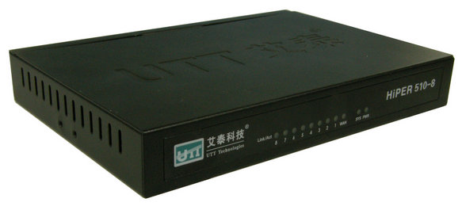
HiPER 510-8针对小型/SOHO型企业、宽带社区、出租屋等网络应用环境量身设计，同时也是家庭用户的明智之选。
HiPER510-8拥有多达8个LAN口，使用户节约一台交换机的开支成为可能。使用艾泰科技自主研发的ReOS网络操作系统，融合上网行为管理、个性带宽管理、即插即用、VPN、PPPoE Server等企业级功能，尤其适合30台以下带机量的网络环境使用。产品采用了独特的网络处理器硬件核心，集上网行为管理、网络安全管理、网络维护管理于一身，使其在处理能力，以及转发速率方面都领先于其他同类型产品。
关键特性 | 共享Internet接入（ADSL、Cable Modem、以太网接入）
关键特性 | 支持DHCP服务器和客户端功能
关键特性 | 支持静态路由
关键特性 | 支持端口映射，支持DMZ主机
关键特性 | 支持对内网用户进行上网行为管理，可对常用即时通讯软件（QQ、MSN等）、P2P软件（BT软件，PPLive等）、热门游戏（QQ游戏、魔兽世界等）等软件进行管制
关键特性 | 功能丰富的PPPoE服务器功能
关键特性 | 支持多种模式的VPN功能
关键特性 | 防止DoS/DDoS攻击
关键特性 | 支持DNS请求过滤
关键特性 | 支持DDNS
关键特性 | 支持网络时间同步
关键特性 | 支持UPnP
关键特性 | 支持MAC地址克隆
关键特性 | 支持时间段管理
关键特性 | 支持地址组管理
关键特性 | 支持带宽管理功能，可根据IP地址限制带宽
关键特性 | 支持IP/MAC绑定，可设置上网黑名单和白名单；还支持IP/MAC全部绑定和自动绑定功能，配置更加简单智能
关键特性 | 提供基于WEB UI和命令行（CLI）的配置界面，支持远程管理
关键特性 | 支持WEB、TFTP多种升级方式，方便功能扩展
详  细  规  格 | 端口 |  | LAN口 | 8个10/100M自适应端口（正反线适应）
详  细  规  格 |  |  | WAN口 | 1个10/100M自适应端口（正反线适应）
详  细  规  格 | 尺寸（长×宽×高） |  |  | 182mm×129mm×27mm
详  细  规  格 | 工作环境 | 温度 |  | 0-40℃
详  细  规  格 | 工作环境 | 高度 |  | 0-4000m
详  细  规  格 | 工作环境 | 相对湿度 |  | 10-90%，不结露
详  细  规  格 | 电源 | 输入功率 |  | 3W
详  细  规  格 | 电源 | 交流电压 |  | 100V～240V
详  细  规  格 | 支持的协议和标准 |  |  | IP，TCP，ARP，UDP，ICMP，NAT， DHCP，SNTP，HTTP，PPPoE，PAP，CHAP
详  细  规  格 | 路由协议 |  |  | 静态路由，动态路由RIP I和RIP II
详  细  规  格 | 管理和配置 |  |  | WEB UI，CLI

